
Муниципальное бюджетное дошкольное образовательное учреждение «Муслюмовский детский сад
общеразвивающего вида «Кояшкай»
Муслюмовского муниципального района
Республики Татарстан

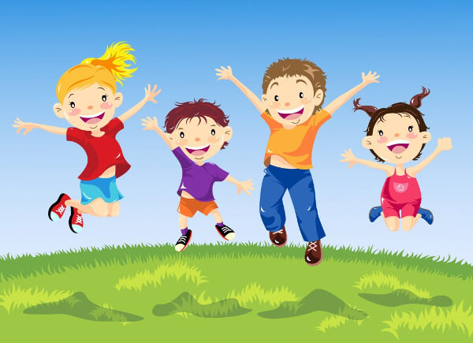

Воспитатели: Исламова Роза Миннегаяновна, Ахметшина Чулпан Тагировна

Сюжетно-ролевая игра "Хлеборобы"

Цель: Обобщить и закрепить знания о сельскохозяйственных работах на поле в разное время года
Обучающие задачи:
- Закрепить название профессий – тракторист, комбайнер, бригадир, агроном, водитель, механизатор, механик, мелиоратор, заправщик, повар.
- Формировать навыки распределения ролей и готовить необходимые условия для игры.
Развивающие задачи:
- Способствовать формированию мыслительных операций, развитию речи, умению аргументировать свои высказывания.
- Развивать умения расширять сюжет на основе полученных знаний на занятиях и в повседневной жизни.
Воспитательные задачи:
- Воспитать уважение к труду работников сельского хозяйства
- Воспитать дружеские взаимоотношения, умение играть в коллективе

ЭТАПЫ РАЗРАБОТКИ И ПРОВЕДЕНИЯ СЮЖЕТНО – РОЛЕВОЙ ИГРЫ
1. Предварительная работа – занятия, игры, беседы, экскурсии, наблюдения.
2. Сбор материала.
3. Самостоятельная творческая работа детей.
4. Работа с родителями (задания на дом).
5. Постановка цели и задач игры.
6. Приобщение детей к решению этих цели и задач.
7. Создание плана игры.
8. Обсуждение плана с детьми.

9. Результат работы – сюжетно – ролевая игра "Хлеборобы"

ПРЕДВАРИТЕЛЬНАЯ РАБОТА
- Просмотр развивающих мультфильмов для детей: «Сельскохозяйственная техника для детей», «Рабочие машины. Сельхозтехника».
- Раскрашивание сельскохозяйственной техники с использованием мультика «Раскраска. Сельскохозяйственная техника».
- Создание сельскохозяйственной техники из картона, бросового материала, соленого теста, пластилина, конструктора, ЛЕГО (работа с родителями).
- Экскурсии на поле весной, летом, осенью: наблюдение разных стадий созревания и уборки урожая, работу сельскохозяйственных машин.
Первая экскурсия: показать детям поле, обращая внимание на огромные ее размеры, на работу трактора.
Вторая экскурсия: показать детям, что по вспаханному полю опять идет трактор только сзади у него не плуги, а сеялки. Беседа о том, что этот трактор сеет зерно, изучение семян зерновых, рассказ о том, что из каждого зерна вырастет много зерен.
Третья экскурсия: при появлении первых всходов, поле все зеленое, как ковер, ровными рядами.
Четвертая экскурсия: в поле, когда колосится пшеница. Изучение колосьев.
Пятая экскурсия: во время уборки урожая, наблюдаем за работой комбайна, смотрим, как в машину сыплется крупное золотое зерно.
- Беседы «Откуда хлеб пришел», «Сельскохозяйственные машины».
- Рассматривание фотографий, картин, слайдов с помощью проектора.
- Подготовка дидактических игр, раздаточного материала, атрибутики для игр («Определи профессию», «Определи сельскохозяйственную технику», «Сезонная работа на поле»).
- Проведение выставки рисунков, аппликаций и моделей техники.
- Встречи с представителями сельскохозяйственных профессий.
- Проведение праздника День хлебороба, Сабантуя.

РОЛИ В ИГРЕ
Бригадир
Комбайнер
Тракторист
Агроном
Водитель
Механизатор
Механик
Мелиоратор
Заправщик топлива
Повар

ПРЕДМЕТНО – ИГРОВАЯ СРЕДА
Костюмы (комбинезоны, кепки, халаты, фартуки, косынки, перчатки, респиратор), техника (макеты сельскохозяйственных машин или игрушечная техника), зона отдыха (палатка, стол, стулья), полевая кухня (посуда), семена зерновых (рожь, пшеница, овес, ячмень, кукуруза, гречиха), инструменты (гаечные ключи, молоток и др.), лопата, ведра, карта результата игры, эмблемы с символами, флажки.

ОБОРУДОВАНИЕ
Компьютер, проектор, колонки для просмотра мультипликационных и развивающих фильмов.
ХОД ИГРЫ
В: Ребята, я хочу прочитать стихотворение, прослушайте его и ответьте на мои вопросы (О.Повещенко «Хлебороб»).
Нет на свете важнее работы,
Чем растить золотые хлеба.
Хлебороб, земледелец – в почёте,
И красна пирогами изба.
Он посеет весною пшеницу,
Прорастёт, пустит корни зерно.
Поле хлебное заколосится
И наполнится солнцем оно.
Колосок к колоску, бережливо,
Соберёт хлебороб урожай,
Чтобы в доме всегда был красивый,
Тёплый, пышный, большой каравай.
В: О чем это стихотворение? Кто такой хлебороб? Какие профессии можно включить в понятие хлебороб? Какая работа проводится на полях? Какая техника при этом используется?
(Ответы детей)
В: Правильно ребята. А сейчас я хочу предложить Вам обучающий фильм Чегостика и дяди Кузи. Все сели поудобнее. Встречайте наших гостей.
(Просмотр фильма «Труд хлебороба»).
В: А сейчас в игровой форме проделаем все, что делают хлеборобы на полях. Я приготовила Вам карту для игры (карта вывешивается на доске в формате А 3 или А2). Давайте познакомимся с символами, обозначающими профессии, и подробнее про них расскажем.
(Воспитатель показывает карту, называет профессии и показывает символ. Дети выбирают роль, рассказывают про нее, переодеваются, берут нужные атрибуты, воспитатель прикрепляет на грудь ребенка символ, изображающий профессию)

Бригадир - это человек, который руководит группой водителей.
Комбайнер - работник сельского хозяйства, профессиональной деятельностью которого является вождение уборочного комбайна
Тракторист - водитель трактора, работник сельского хозяйства, обученный и достаточно опытный для ремонта сельскохозяйственной техники, может работать механизатором.
Агроном - это специалист, который работает в сельском хозяйстве и специализируется на выращивании урожая.
Водитель - работник сельского хозяйства, обученный водитьи достаточно опытный для ремонта сельскохозяйственной техники.
Механизатор - работник сельского хозяйства, работающий на сельхозтехнике.
Механик - это специалист, который обслуживает один или несколько видов техники, следит за ее работоспособностью.
Мелиоратор - это специалист по благоустройству территории. Он восстанавливает земли, облагоображивает болота и пустыни. Благодаря труду мелиоратора на непригодных для жизни территориях можно сеять урожай, пасти скот, возводить дома.
Заправщик - тот, кто производит заправку машин топливом.
Повар - это человек, который занимается приготовлением пищи в заведениях общественного питания.

КАРТА РЕЗУЛЬТАТА ИГРЫ
Роль в игре | Символ | Флажок
Агроном |  |  | 
Заправщик | 
Тракторист | 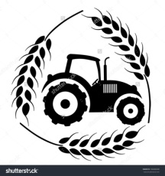
Механизатор | 
Мелиоратор | 
Бригадир | 
Механик | 
Повар | 
Комбайнер | 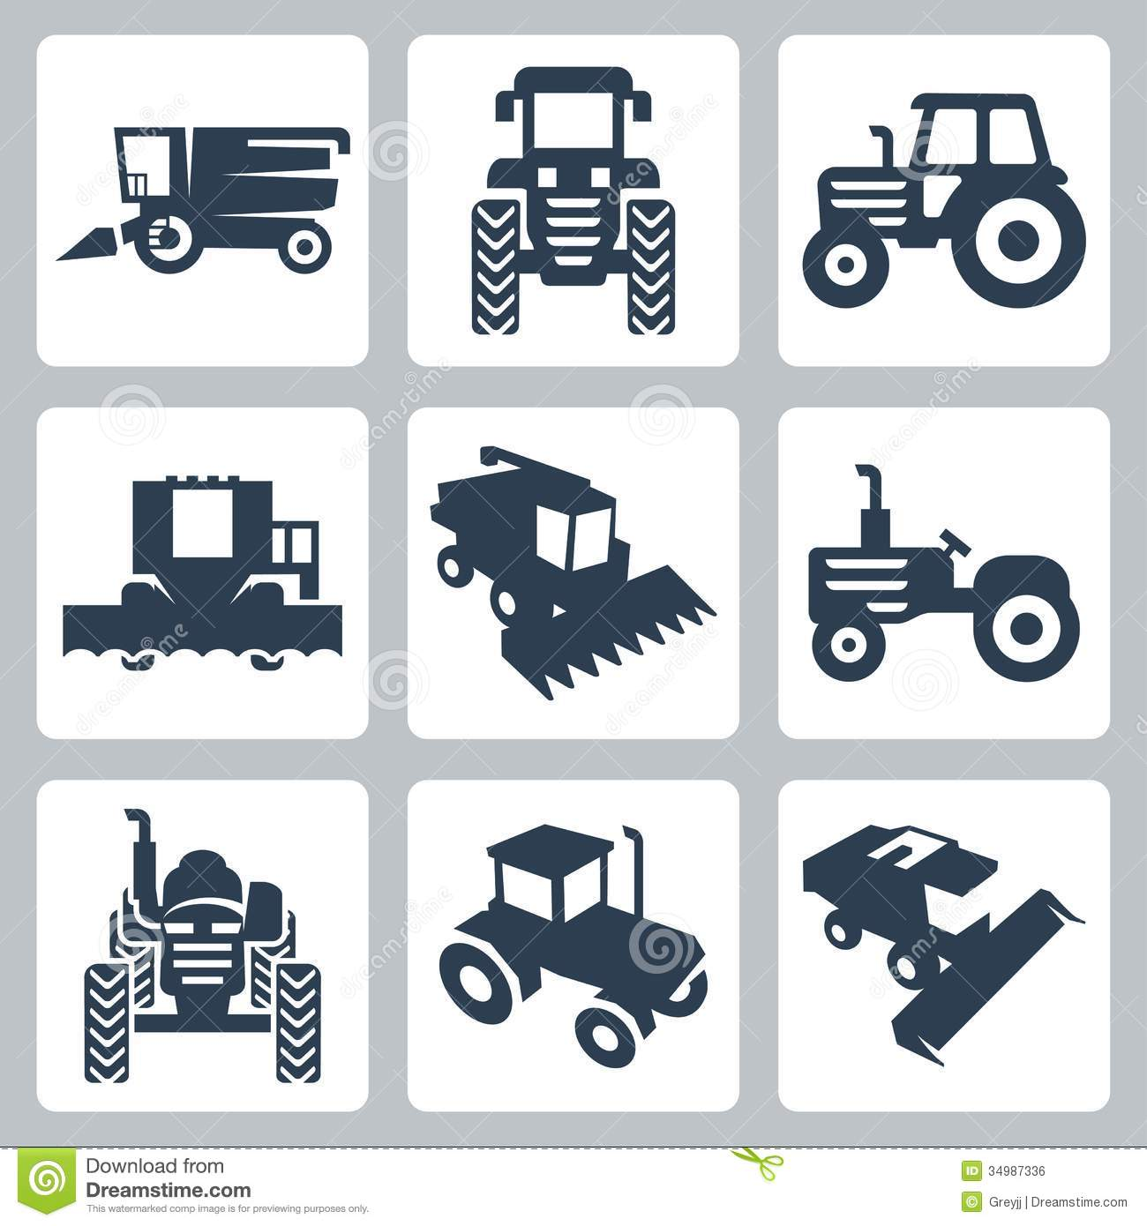
Водитель | 

В: После игры каждый участник передвигает флажок влево в пустую графу.
Далее воспитатель напоминает о том, что должны делать дети во время игры:
- Прежде чем выйти в поле, БРИГАДИР контролирует, все ли вышли на работу, дает задания на сегодняшний день всем членам бригады, руководит процессом работы.
- ЗАПРАВЩИК приезжает на своей технике и заправляет всю технику.
- ТРАКТОРИСТ, МЕХАНИЗАТОР, КОМБАЙНЕР, ВОДИТЕЛЬ заводят технику, выезжают на поле в нужное время и начинают работу.
- ПОВАР готовит обед для хлеборобов, в обеденный перерыв приезжает полевая кухня, повар кормит рабочих.
- МЕХАНИК следит за исправностью техники, при необходимости ремонтирует.
- МЕЛИОРАТОР следит за поливальными установками, завозит удобрения.
- АГРОНОМ готовит посевной материал, следит за правильностью посадки.
Дети начинают игру. Воспитатель наблюдает за ходом игры, помогает детям при затруднениях.
Бригадир: Все здесь, проверим технику, все ли исправно.
Тракторист: У меня трактор не заводится!
Механик: Сейчас отремонтируем.
Бригадир: Остальные едем на поле, заводите технику.
(Вся техника едет в поле, дети издают звуки работающей техники. Повар остается и готовит обед. Агроном исследует посевной материал.)
В: Мы все на поле.
(Механизатор и трактористы пашут поле. Приезжают тракторист и механик, включаются в работу. Агроном привозит посевной материал. Идет посадка зерновых.)
В: Наступило время обеда.
(Приезжает Повар с полевой кухней, накрывает стол, кормит хлеборобов. Те, кто поел, отдыхает в палатке. В это время приезжает заправщик на бензовозе и заправляет технику.)
В: Зерновые посажены, чтобы урожай был хорошим, что нужно сделать?
Мелиоратор: Организовать полив посаженных территорий. (Ребенок играет свою роль.)
Агроном: Внести удобрения на поля. (Ребенок играет свою роль.)
В: Пришла осень, урожай у нас вырос на славу!
(Слышен звук комбайнов. Комбайнеры собирают урожай, водители зерновозов увозят зерно в зернохранилище.)
(Вся техника выстроилась в ряд.)
В: Ребята, молодцы! Мы с Вами собрали хороший урожай.
Воспитатель приглашает детей подойти к карте. Дается оценка игре и дети передвигают флажки, показывая, что они справились со своей ролью.
Итог.
В: Понравилась вам эта игра, ребята? Что больше всего понравилось в игре? Кто из вас лучше справился с игровым заданием и почему?
(Ответы детей)
В: Спасибо!

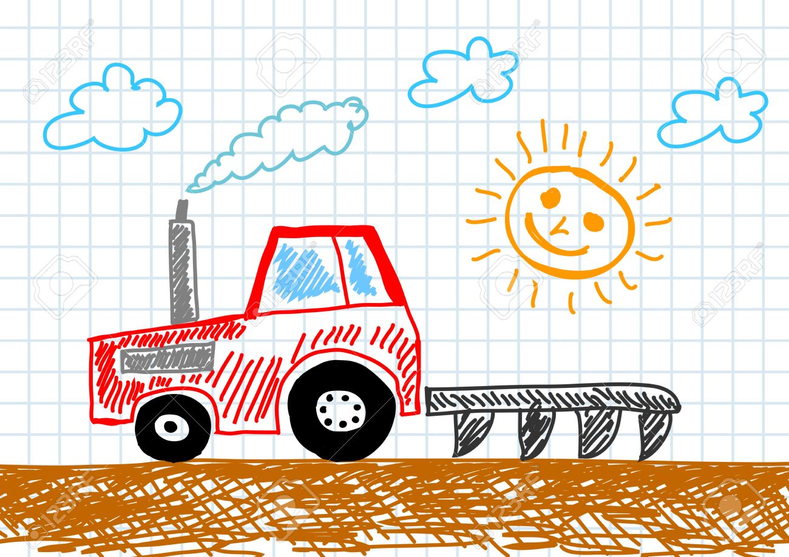

ПРИЛОЖЕНИЕ 1
Раскрашивание сельскохозяйственной техники с использованием мультика «Раскраска. Сельскохозяйственная техника»

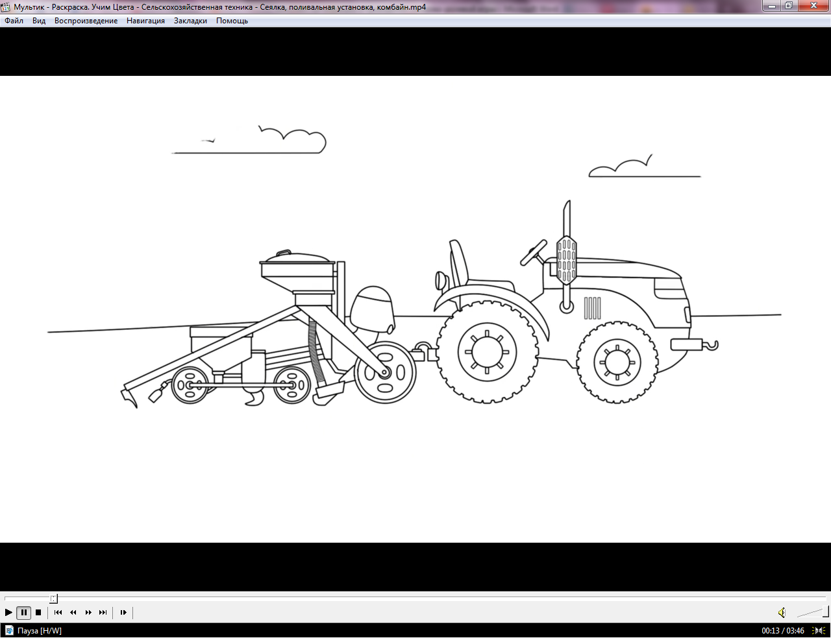

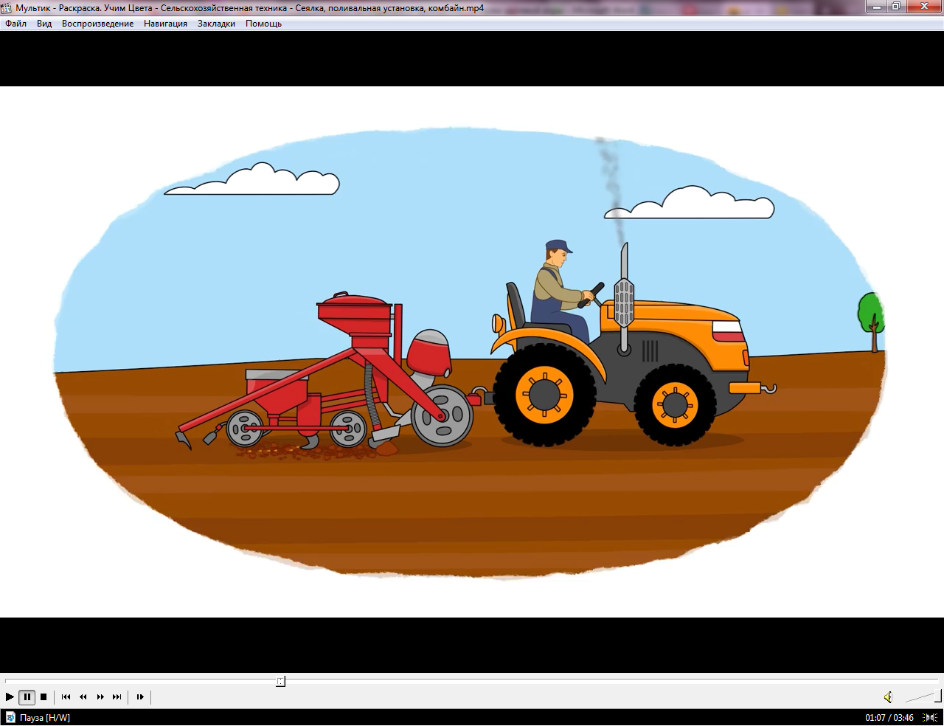

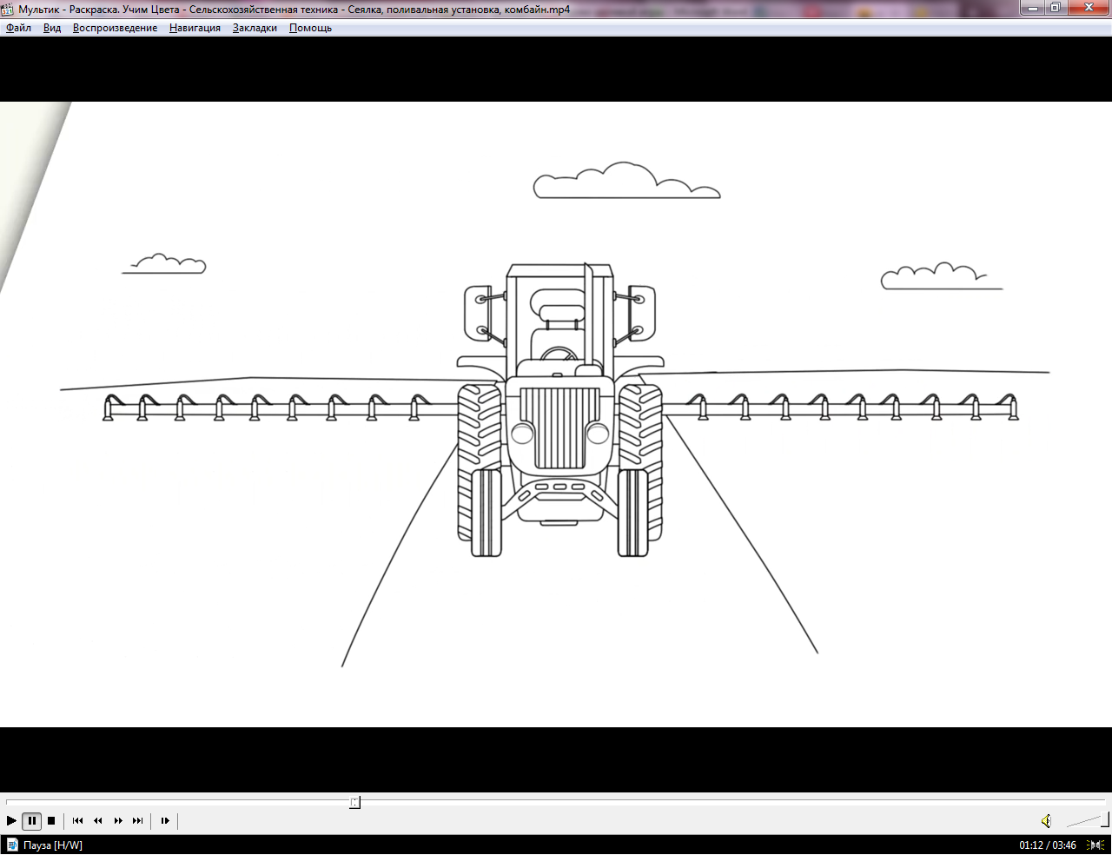

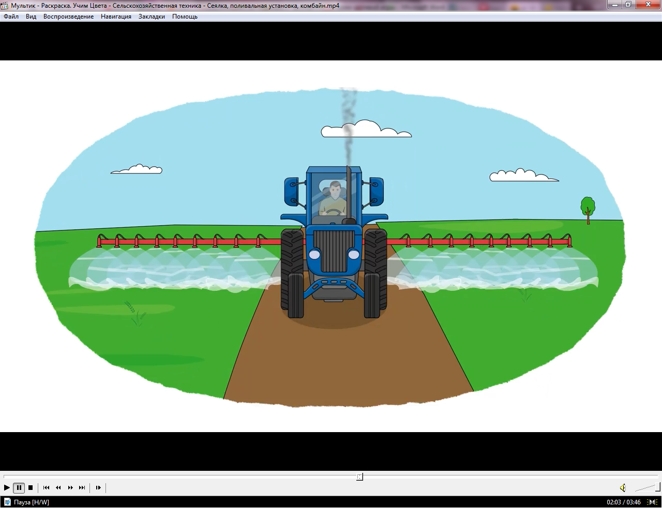

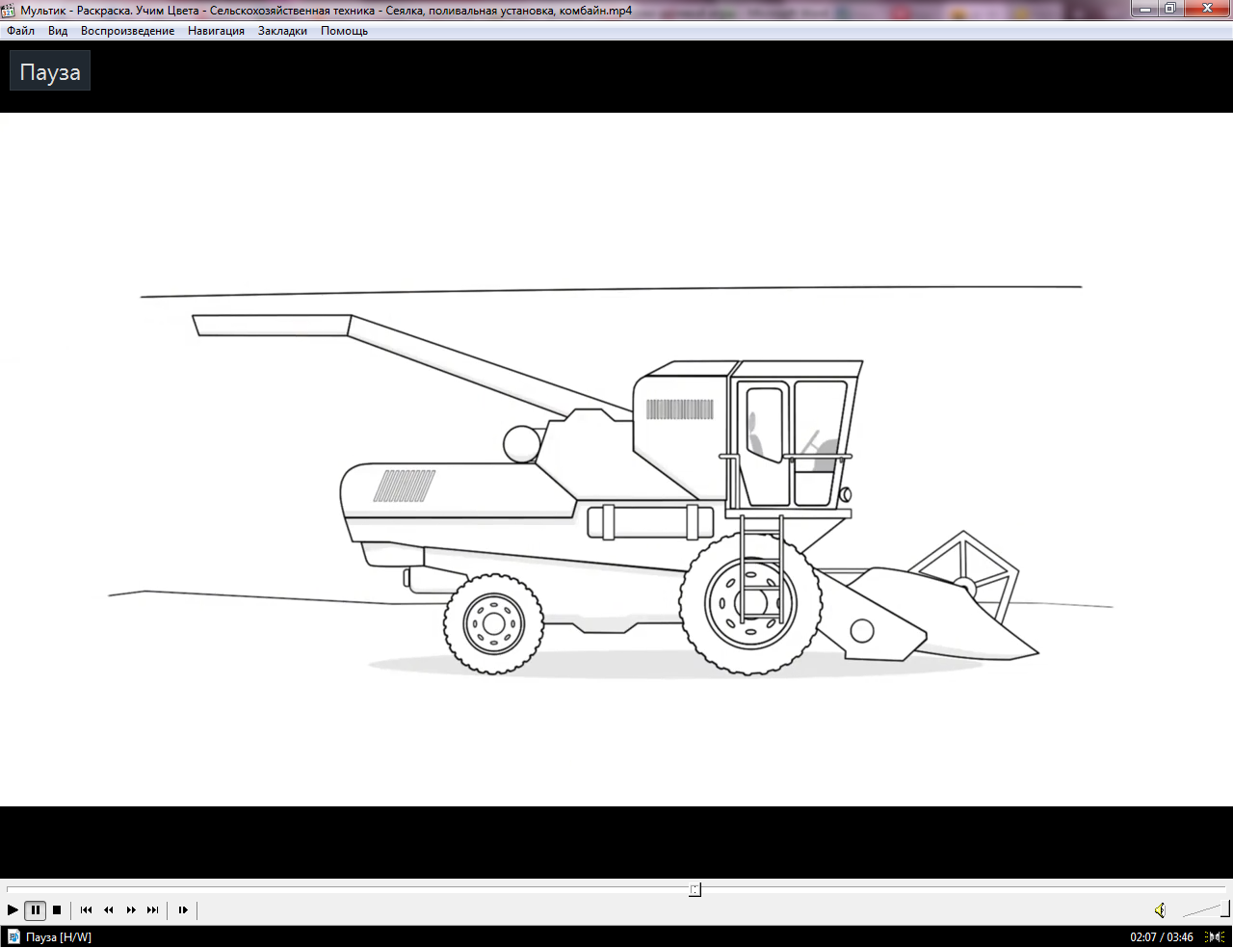

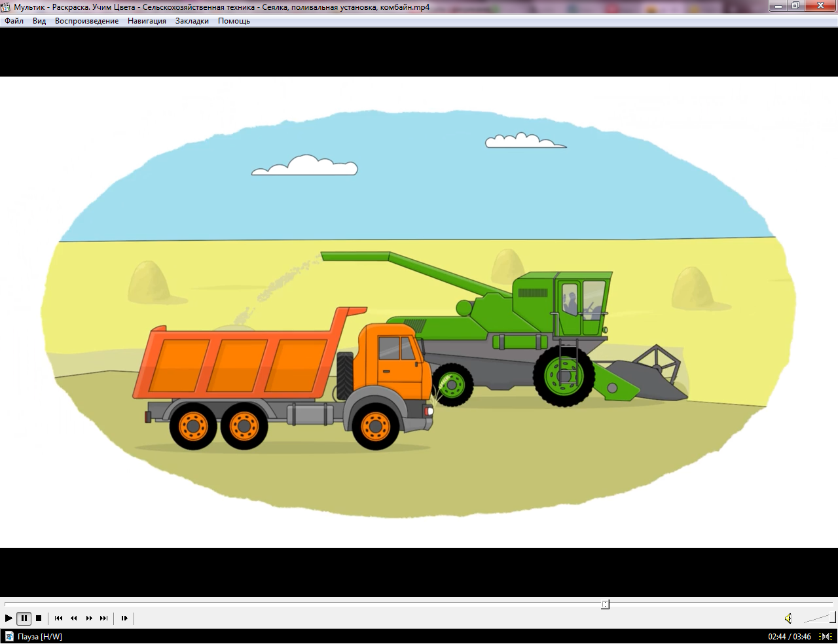

ПРИЛОЖЕНИЕ 2

Создание сельскохозяйственной техники из картона, бросового материала, соленого теста, пластилина, конструктора, ЛЕГО (работа с родителями)
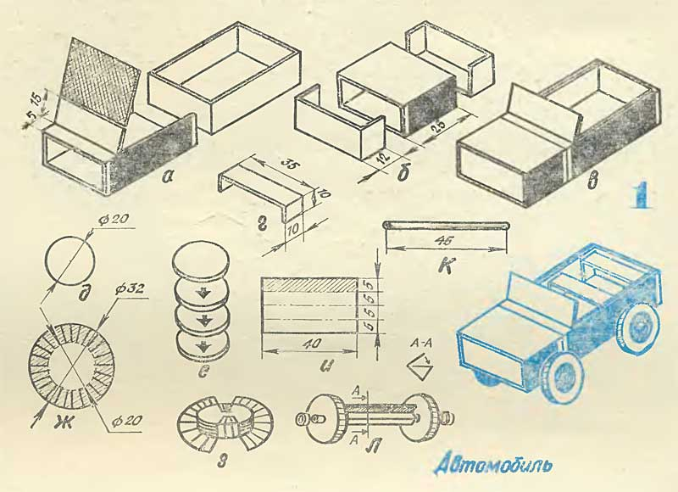

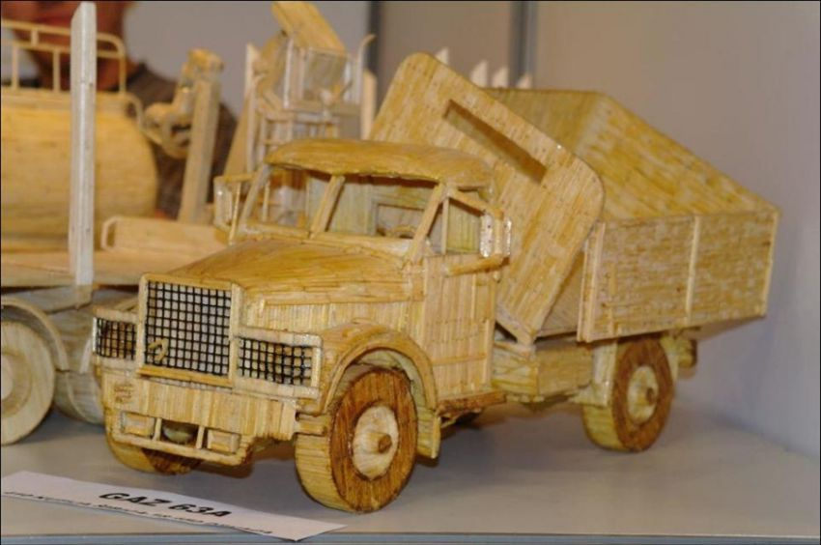

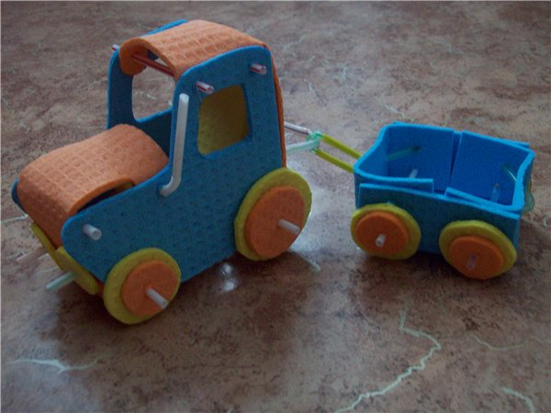

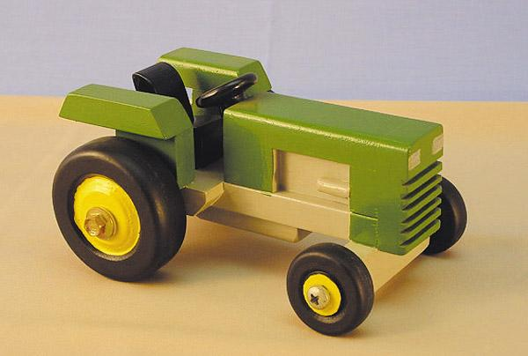
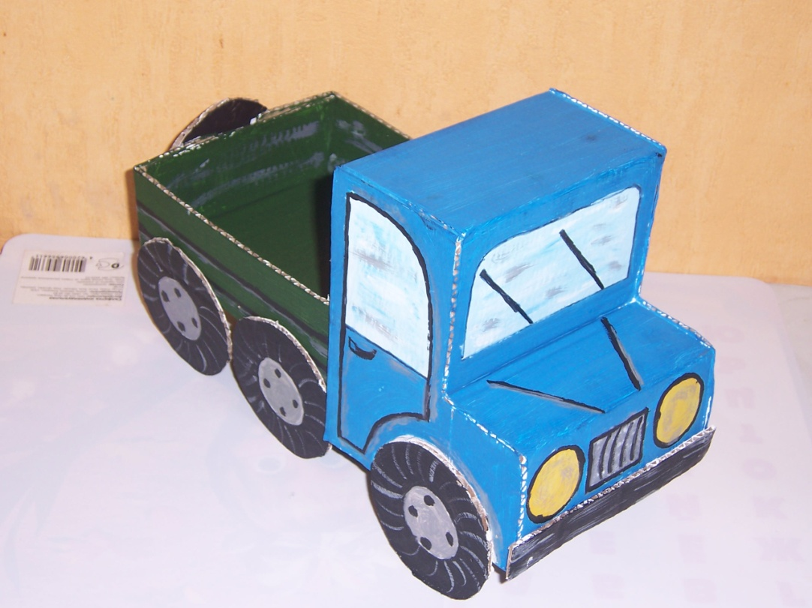

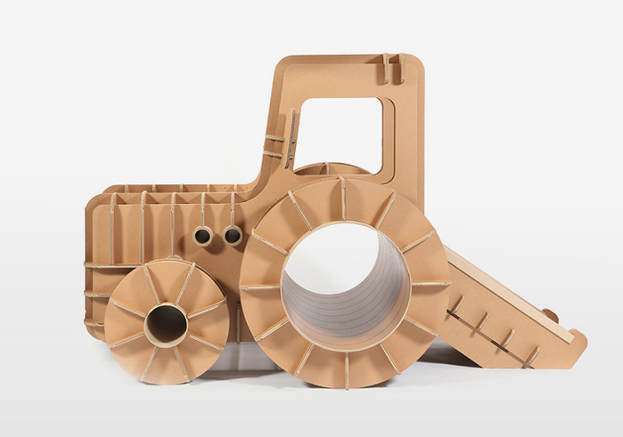

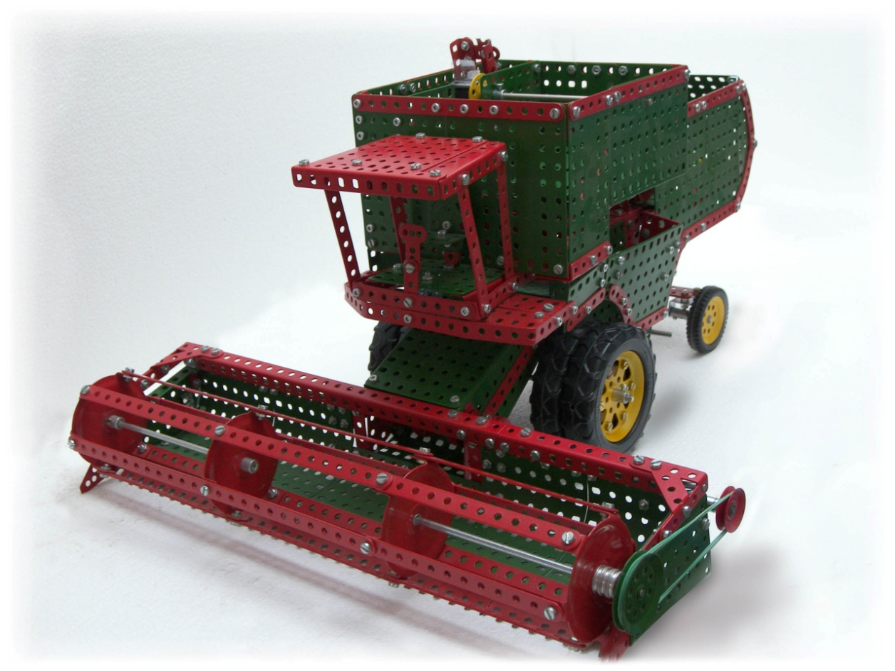
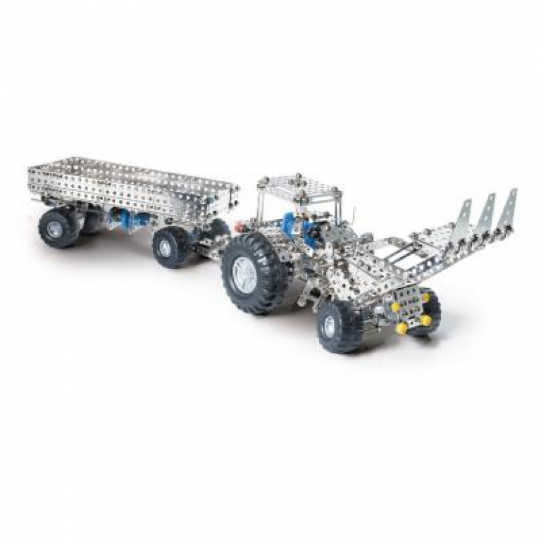

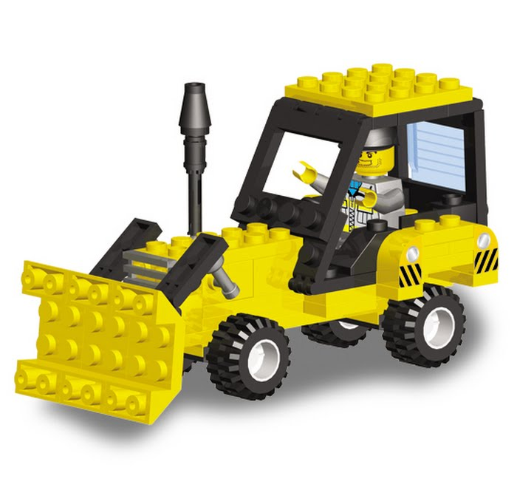

ПРИЛОЖЕНИЕ 3
Подготовка дидактических игр, раздаточного материала для игр

Дидактическая игра «Определи профессию»

Задание: детям раздаются карточки – картинки, и они должны правильно определить и назвать профессию. Воспитатель или один из детей называет вид деятельности, дети поднимают картинки. Правильный ответ транслируется через проектор, проводится беседа об этой профессии.
Бригадир - это человек, который руководит группой водителей.
Комбайнер - работник сельского хозяйства, профессиональной деятельностью которого является вождение уборочного комбайна
Тракторист - водитель трактора, работник сельского хозяйства, обученный и достаточно опытный для ремонта сельскохозяйственной техники, может работать механизатором.
Агроном - это специалист, который работает в сельском хозяйстве и специализируется на выращивании урожая.
Водитель - работник сельского хозяйства, обученный водитьи достаточно опытный для ремонта сельскохозяйственной техники.
Механизатор - работник сельского хозяйства, работающий на сельхозтехнике.
Механик - это специалист, который обслуживает один или несколько видов техники, следит за ее работоспособностью.
Мелиоратор - это специалист по благоустройству территории. Он восстанавливает земли, облагоображивает болота и пустыни. Благодаря труду мелиоратора на непригодных для жизни территориях можно сеять урожай, пасти скот, возводить дома.
Заправщик - тот, кто производит заправку машин топливом.
Повар - это человек, который занимается приготовлением пищи в заведениях общественного питания.

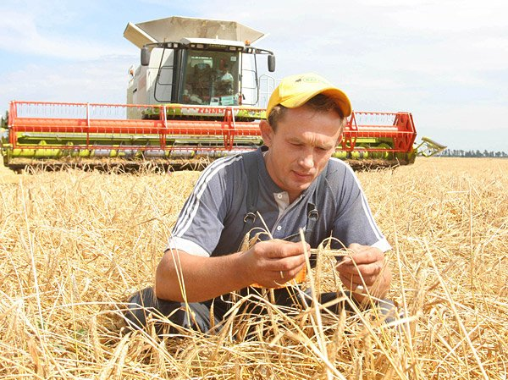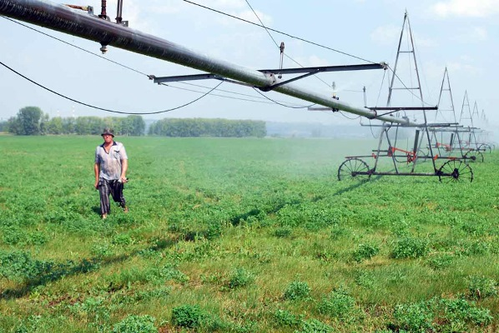

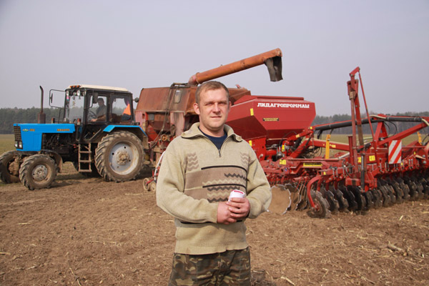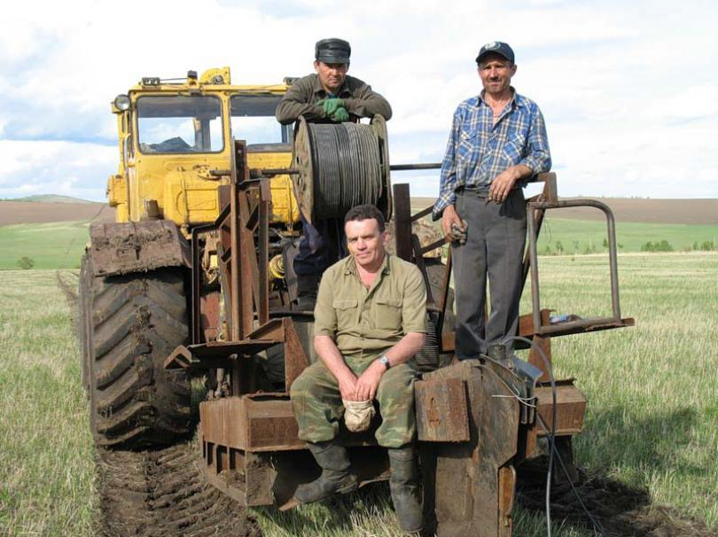

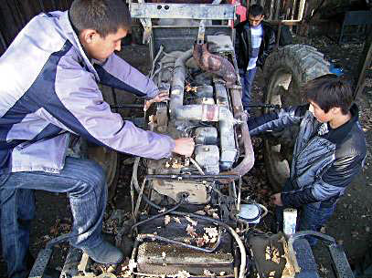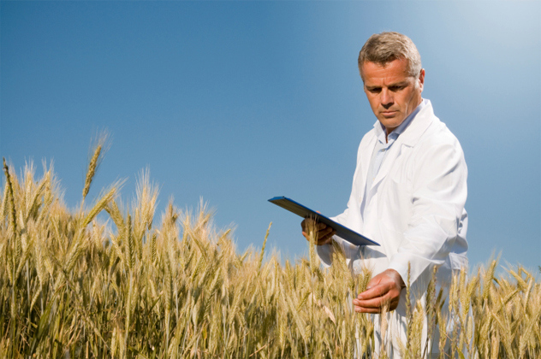
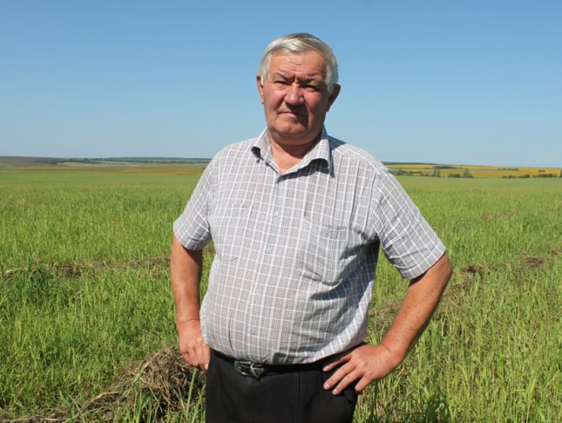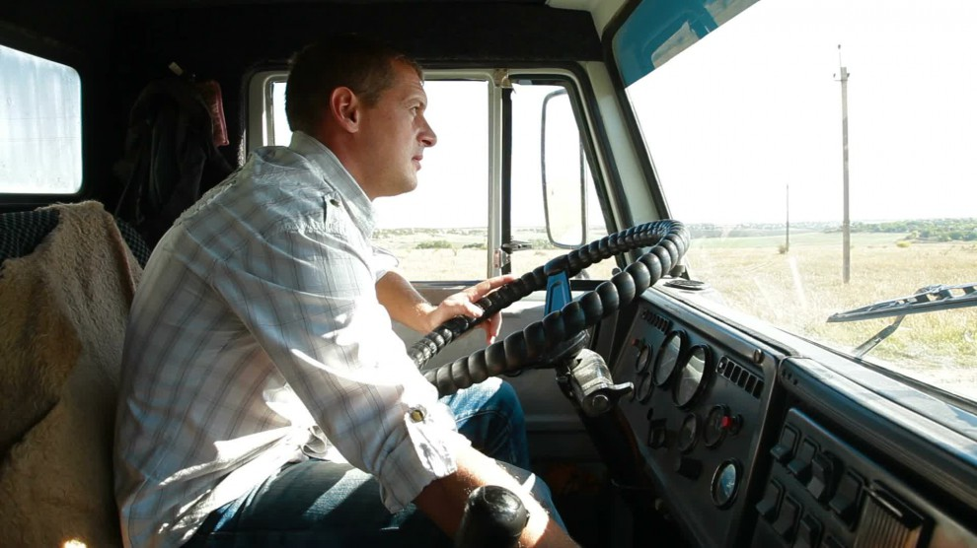
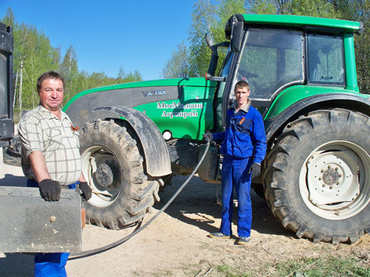

Дидактическая игра «Сезонная работа на поле»

Задание: детям раздаются карточки – картинки, и они должны правильно определить последовательность сезонных работ на поле от 1 до 9. Правильный ответ транслируется через проектор, проводится беседа.
- Идет снегозадержание на полях.
- Поля пашут.
- Поля удобряют.
- Боронят поля.
- Сеют зерно.
- Опыляют поля, уничтожают вредителей.
- Идет сбор урожая.
- Зерно везут в закрома, в бункеры, в зернохранилище или на мукомольный завод.
- Хранение зерна
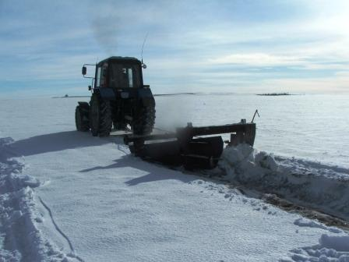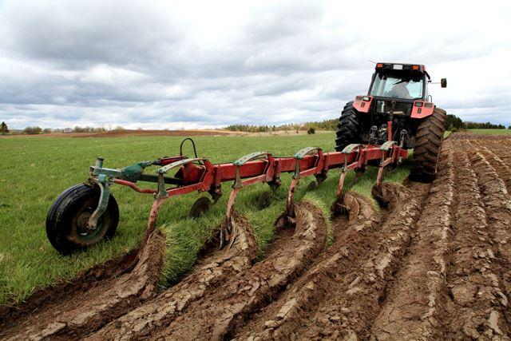
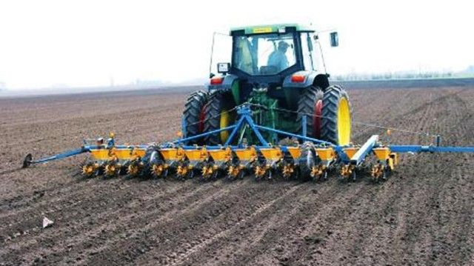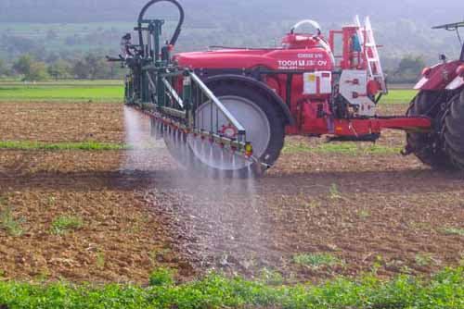

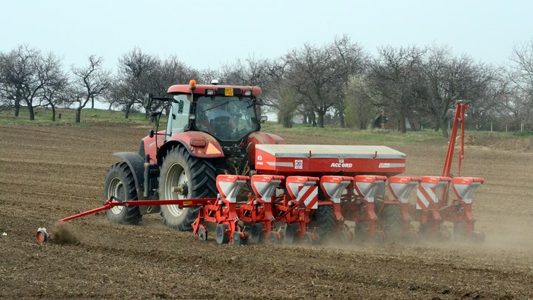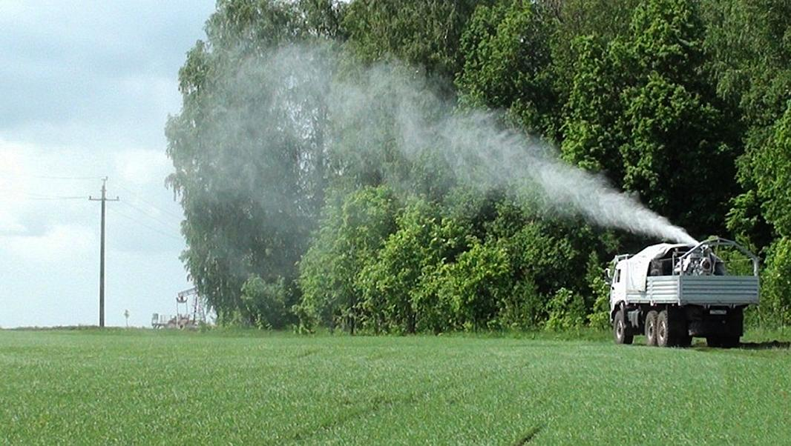
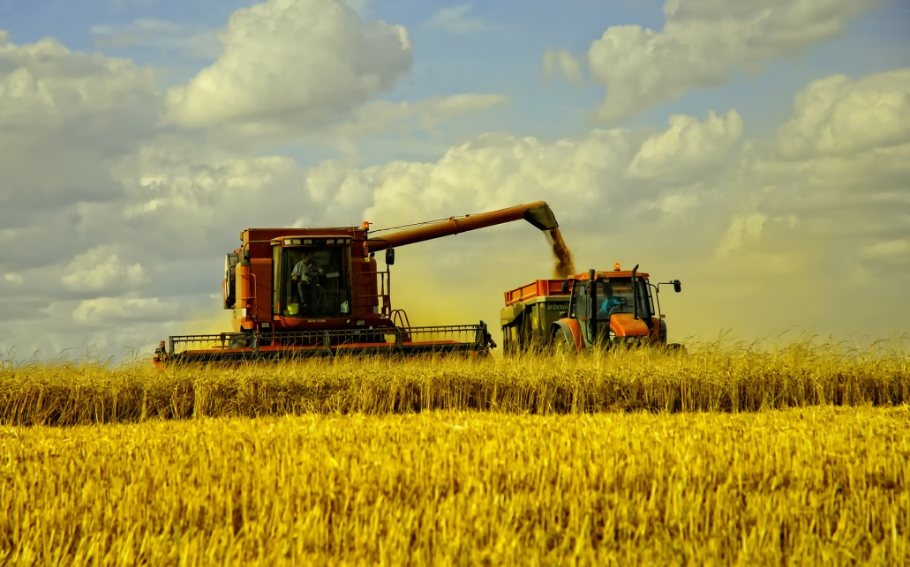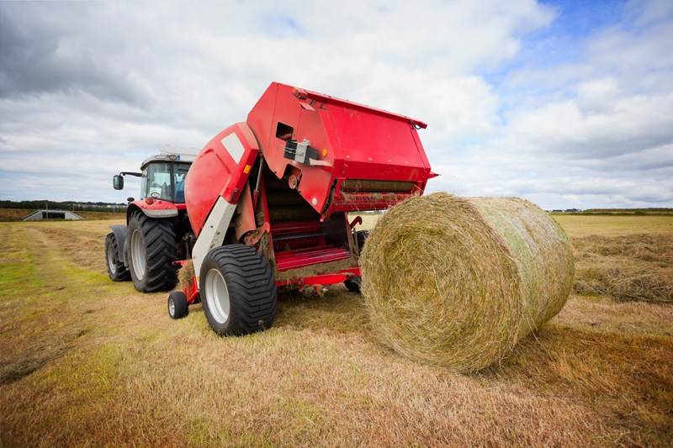
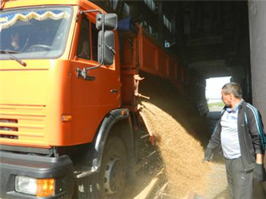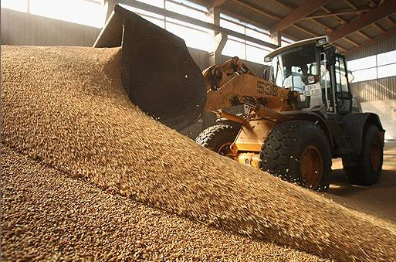

ПРИЛОЖЕНИЕ 4
ПРЕДМЕТНО – ИГРОВАЯ СРЕДА
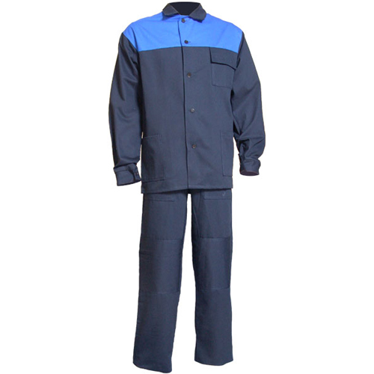
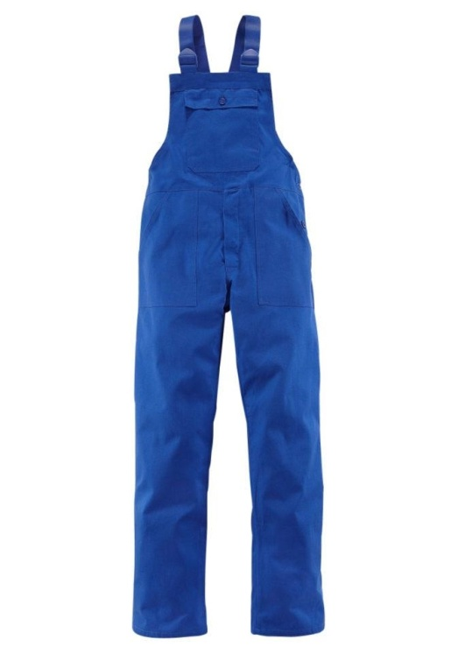
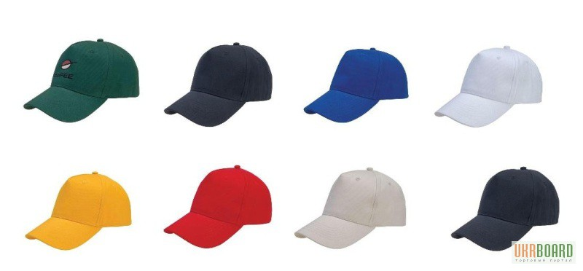
Костюмы (комбинезоны, кепки, халаты, фартуки, косынки, перчатки, респиратор, очки)

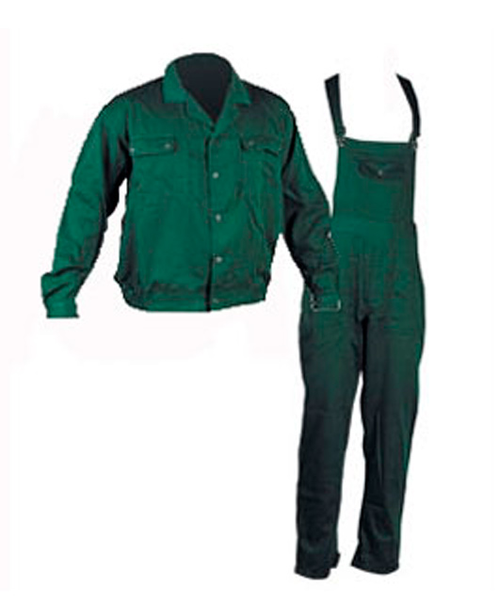

15шт.

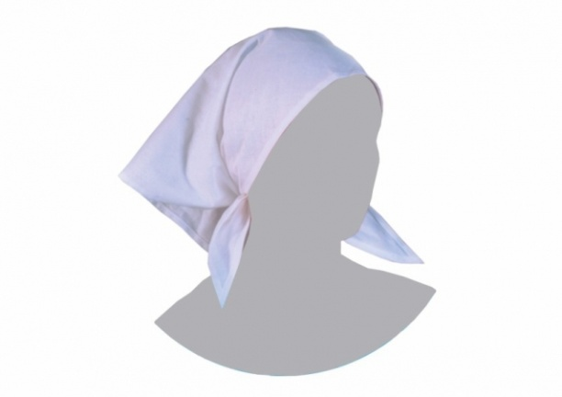




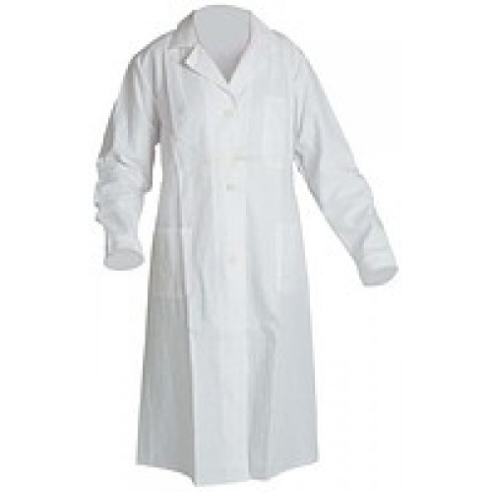

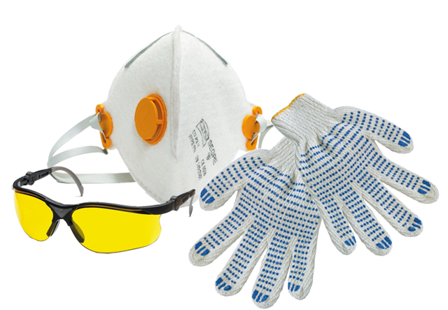

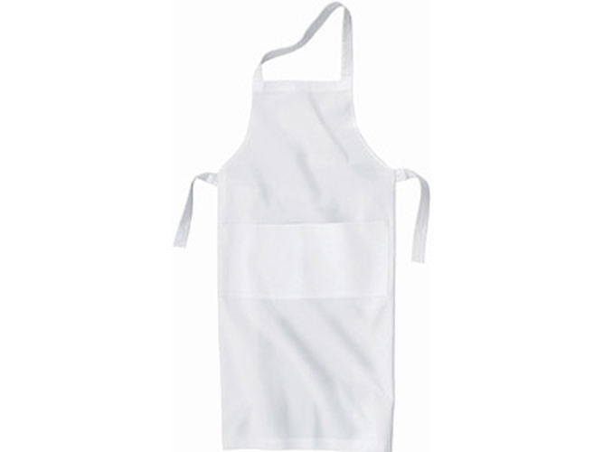
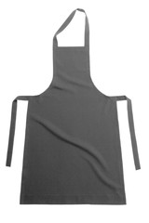

Полевая кухня (посуда)

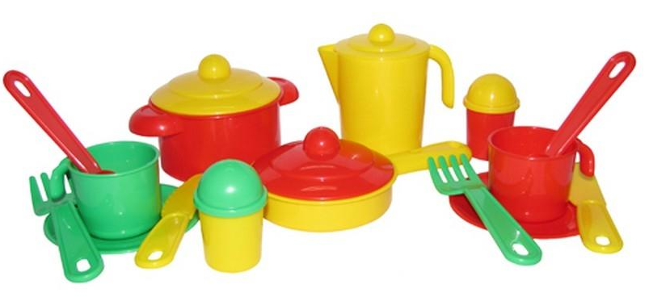

Инструменты (гаечные ключи, молоток и др.)
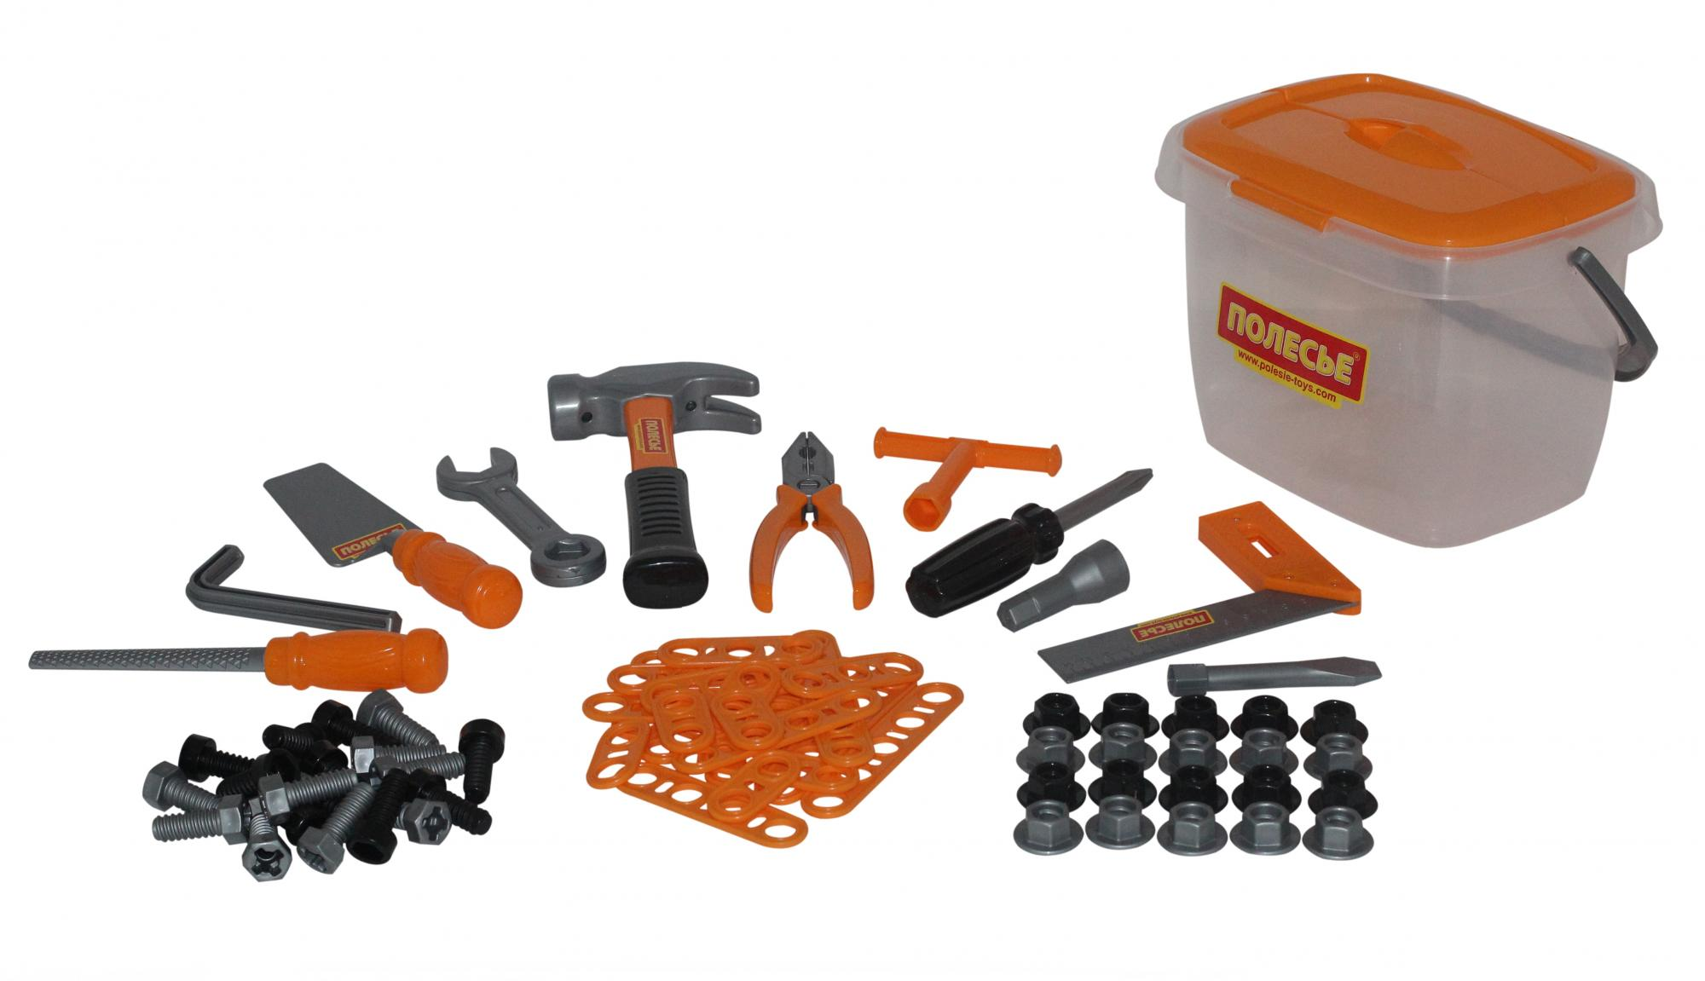

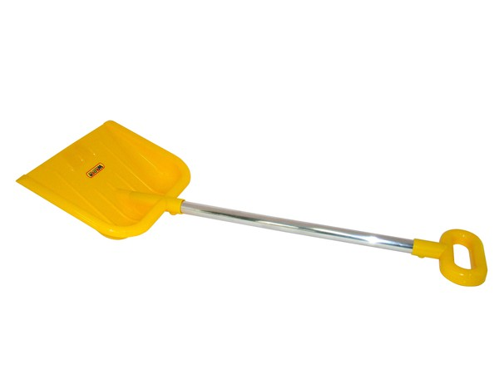
Лопаты, ведра

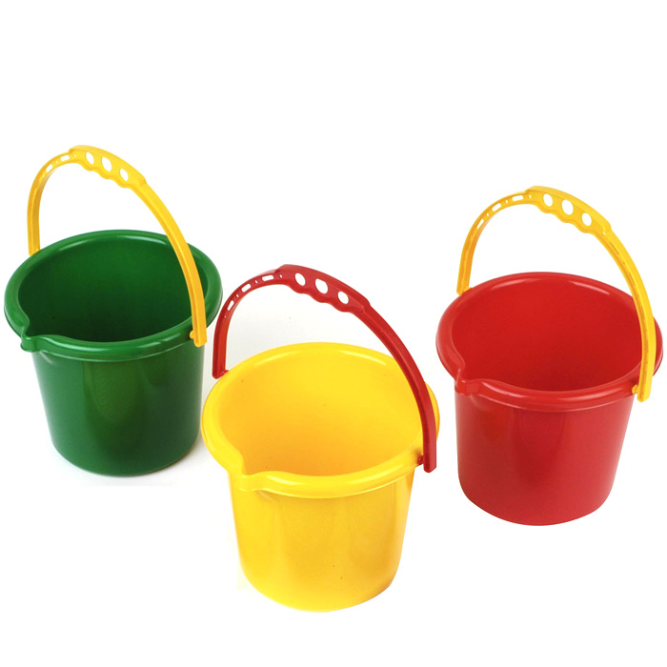

Зона отдыха (палатка, стол, стулья)
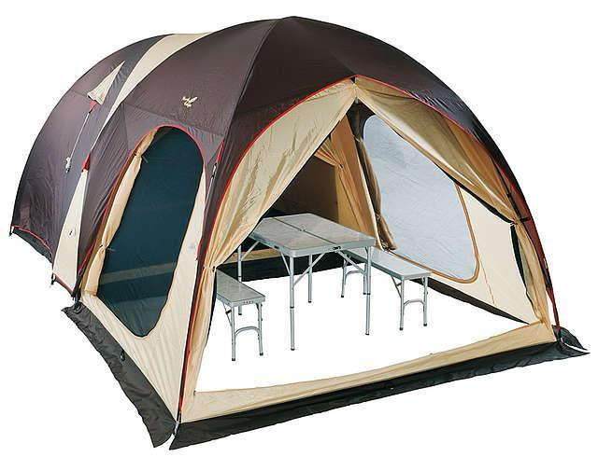
Семена зерновых (рожь, пшеница, овес, ячмень, кукуруза, гречиха)

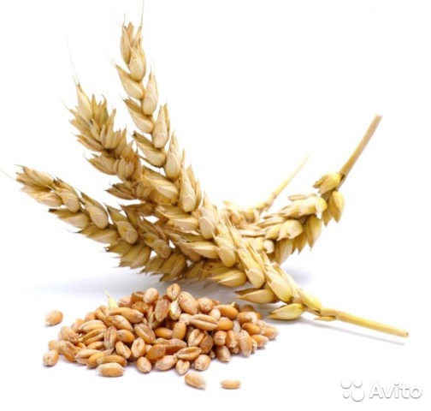
Пшеница

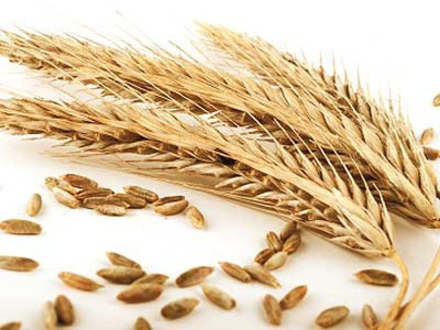

Рожь

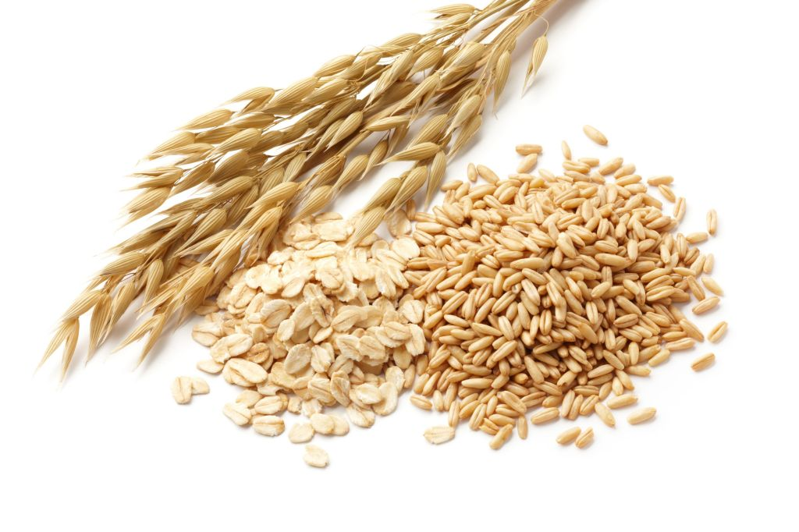

Овес

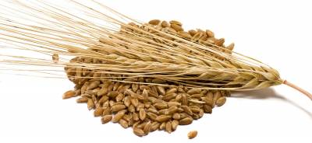 ячмень
кукуруза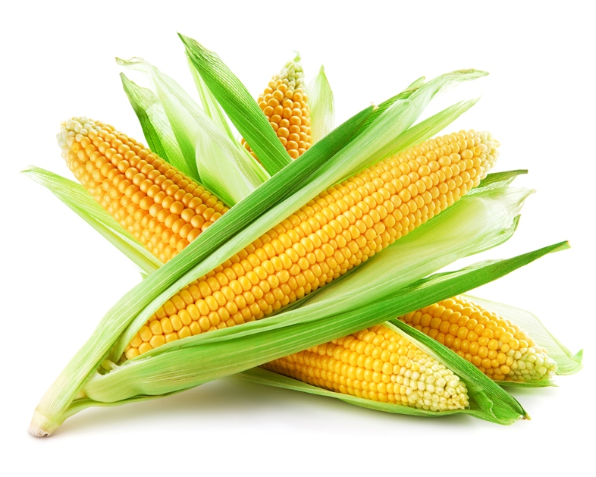

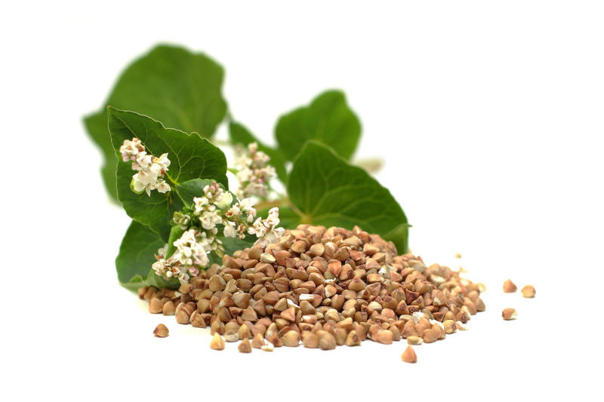гречиха

Игрушечная техника: трактор, комбайн, зерновоз, водовоз, бензовоз и др.
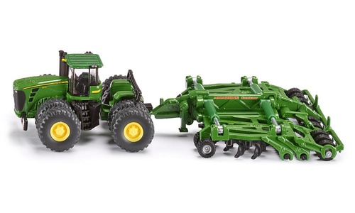
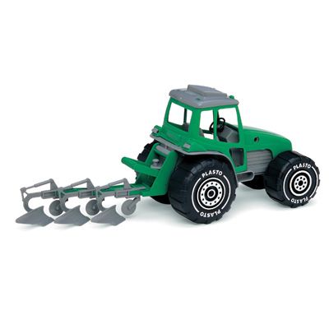2 шт.
2 шт.
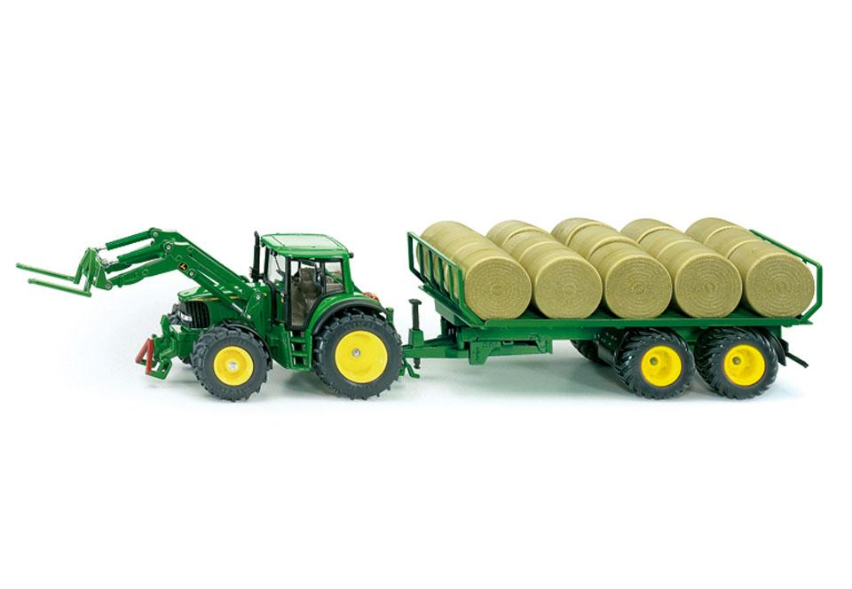
2 шт.
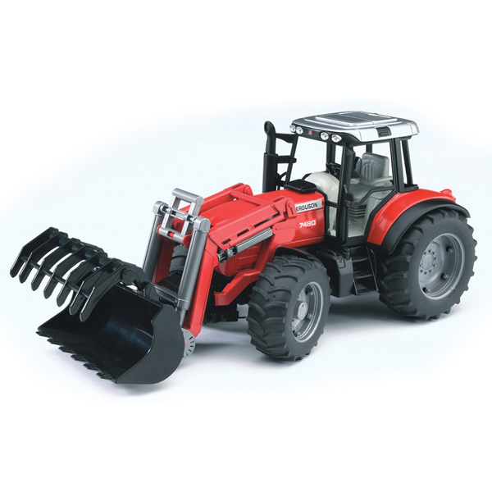

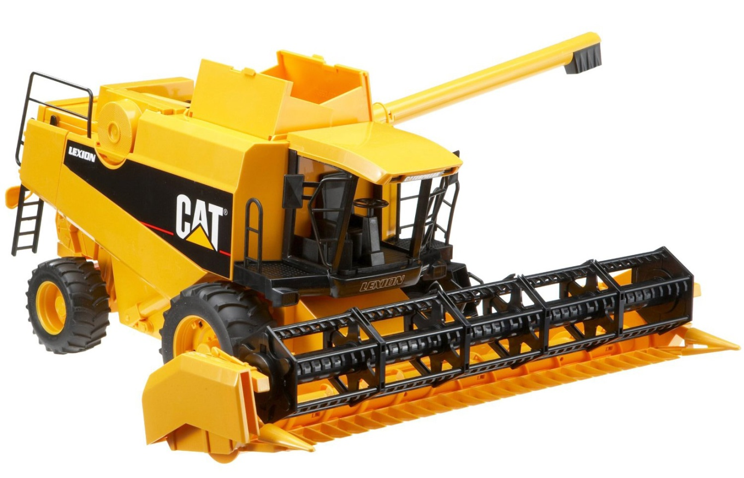
2 шт.

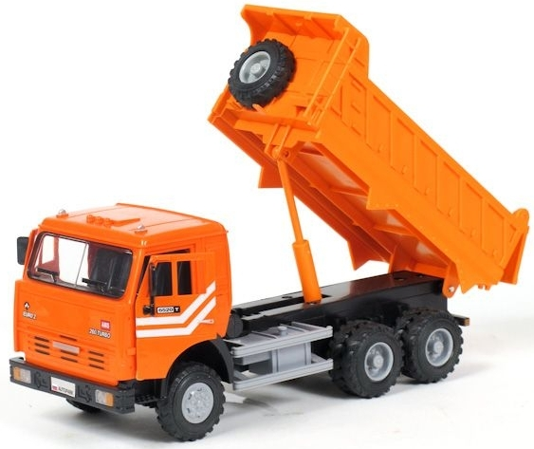
2 шт.

2 шт.

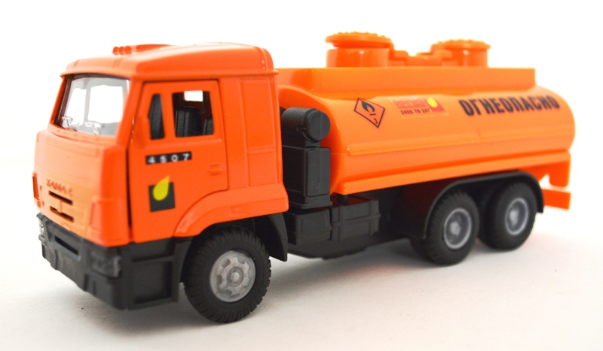

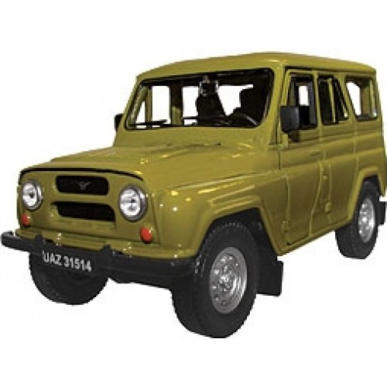
1 шт.

1 шт.

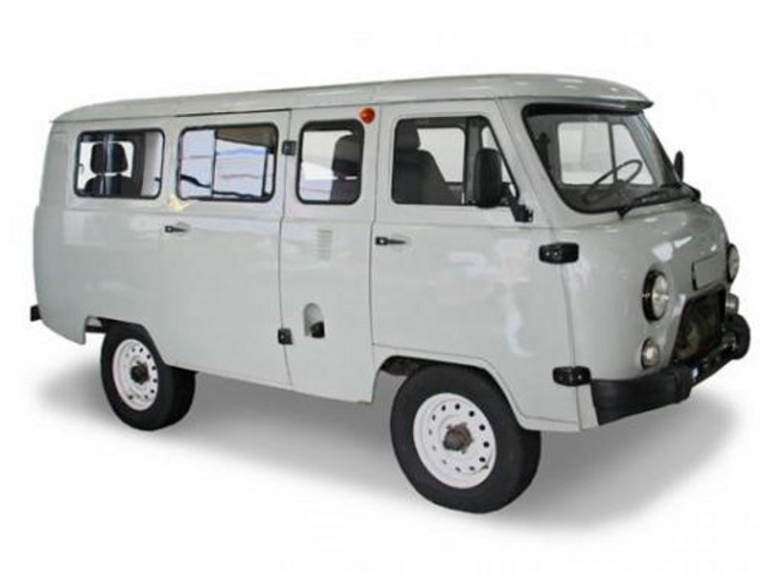1 шт.

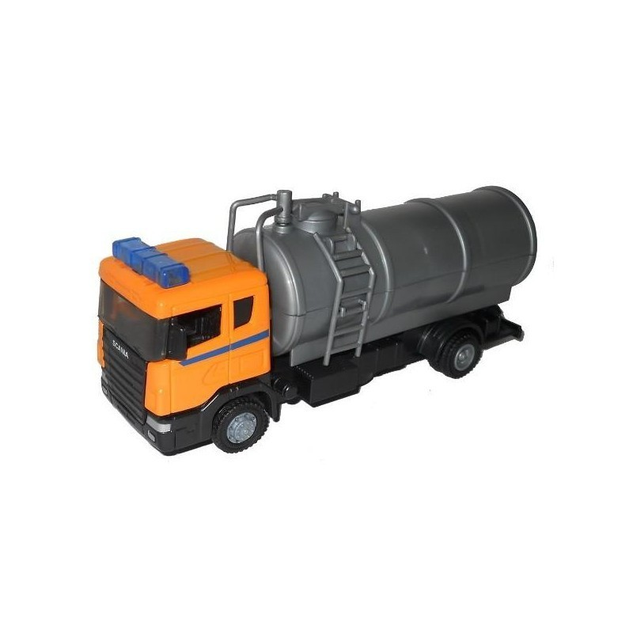

1 шт.

Символы - значки, изображающие роли, чтобы прикрепить на грудь детей

Литература:
- Методические рекомендации к “Программе воспитания и обучения в детском саду”/сост.Л.В.Русскова. – М.:Просвещение, 1986. – 53–73с.
- Интернет-ресурсы:
http://nsportal.ru/detskiy-sad/raznoe/2016/03/10/syuzhetno-rolevye-igry-dlya-detskogo-sada
http://www.maam.ru/detskijsad/kompleksnoe-zanjatie-hleb-nashe-bogatstvo-5418.html
https://yandex.ru/images/search?text=картинки

